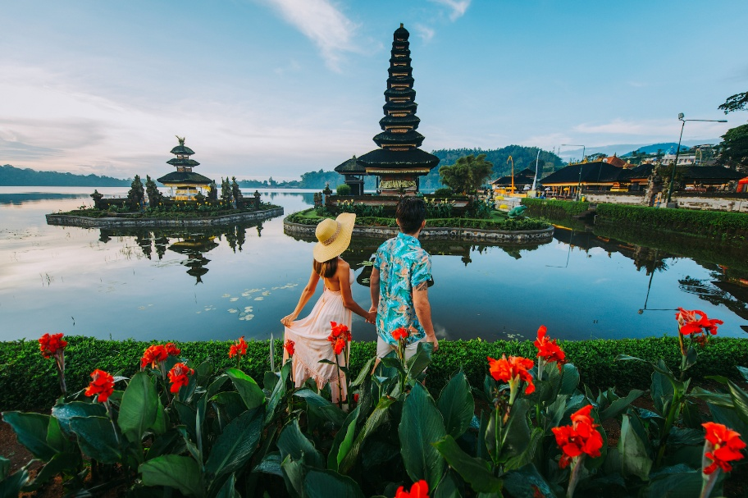 | 
 | 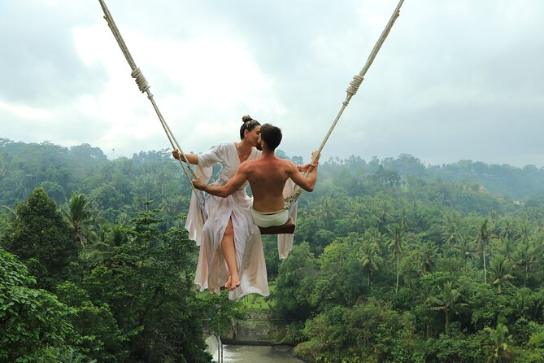
Luna de Miel en Bali
10 días – 9 noches
Ubud, Sidemen y Nusa Dua

ITINERARIO
Ref. LCVAE-LMB
Salidas: diarias, servicio privado, mínimo 2 pasajeros, compartiendo habitación doble.
Vigencia: 01 noviembre 2025 al 31 octubre 2026.

DIA 1: LLEGADA A BALI (UBUD)
A la llegada al Aeropuerto Internacional en Denpasar, encuentro con el guía y traslado al hotel en Ubud. Alojamiento. Resto del día libre.

DIA 2: UBUD – TRATAMIENTO DE SPA
Desayuno en el hotel.
Hoy tendrán la oportunidad de relajarse y disfrutar de uno de nuestros tratamientos de spa exclusivos, especialmente preparado para ustedes.
A la hora programada, traslado al DaLa Spa para experimentar el Ritual Real de Boda, una experiencia de 150 minutos de puro placer. Este ritual tradicional de belleza indonesia estaba reservado exclusivamente para las novias reales en los antiguos palacios de Java Central. La experiencia comienza con un Ritual de Pies DaLa, seguido de un masaje balinés diseñado para aliviar la tensión. El punto culminante es la exfoliación Javanesa Lulur, una pasta de cúrcuma, sándalo y polvo de arroz que se aplica suavemente sobre el cuerpo. Luego se realiza una hidratación corporal con yogur, finalizando con un lujoso baño de leche infundido con siete tipos de flores.
Después del tratamiento de 150 minutos, nuestro equipo los acompañará de regreso a su alojamiento, donde podrá disfrutar del resto del día libre para disfrutar de las instalaciones del hotel. Alojamiento.

DIA 3: UBUD – TAMAN AYUN – BATUKARU – PICNIC EN JATILUWIH
Desayuno en el hotel.
Hoy disfrutarán de una excursión de día completo que muestra las magníficas terrazas de arroz y las colinas esmeralda de la región. Visitarán sitios culturales e históricos que reflejan la rica herencia de la isla.
Su aventura comienza con un pintoresco recorrido hacia las tierras altas centrales de la exuberante región de Tabanan. Visitan el Templo Batukaru, un templo del siglo XI situado al pie de la montaña, a aproximadamente 2.270 metros sobre el nivel del mar. A poca distancia en coche, visitarán las impresionantes Terrazas de Arroz de Jatiluwih, declaradas Patrimonio de la Humanidad por la UNESCO.
Disfruten de un almuerzo gourmet de 3 tiempos servido en un entorno privado entre los campos de arroz.
Después del almuerzo, realizan una caminata guiada por las terrazas, sumérjase en la belleza de esta maravilla creada por el hombre. Por la tarde, visitan el Templo Real de Taman Ayun, en Mengwi, conocido por sus techos de varios niveles e imponente arquitectura balinesa. Exploran los hermosos jardines antes de concluir el recorrido.
Al final de la excursión, regresará a su hotel lleno de recuerdos de este día inspirador. Alojamiento.

DÍA 4: UBUD – TEGALALANG – CAMPOS DE ARROZ Y COLUMPIO – GUNUNG KAWI – TRASLADO A SIDEMEN
Desayuno en el hotel.
El tour comienza a las 9:00 a.m. Disfrutan de una excursión de día completo para descubrir algunos de los lugares culturales y naturales más icónicos de Ubud.
Visita a las espectaculares terrazas de arroz de Tegalalang, admiran las vistas panorámicas del paisaje verde y exuberante, y pruebe el famoso Bali Swing, una experiencia emocionante ideal para crear recuerdos inolvidables en pareja. Luego, visitan el antiguo complejo de templos de Gunung Kawi, considerado uno de los sitios arqueológicos más importantes de Bali, este complejo cuenta con santuarios tallados en roca, rodeados de campos de arroz y un tranquilo valle fluvial.
Más tarde, exploran el Pura Dalem Agung Padangtegal, un templo sagrado situado dentro del Santuario del Bosque de Monos de Ubud. Esta reserva natural protegida alberga una animada población de macacos de cola larga y ofrece senderos tranquilos que serpentean a través de una densa vegetación tropical. Durante la excursión, se servirá un almuerzo delicioso en un restaurante local.
Al finalizar el recorrido, su guía y conductor lo llevarán a su próximo destino en Sidemen. Check in en el hotel. Alojamiento.

DÍA 5: SIDEMEN – DÍA LIBRE Y CENA ROMÁNTICA
Desayuno en el hotel.
Día libre para relajarse y disfrutar a su propio ritmo. Pueden optar por explorar por su cuenta la pintoresca zona de Sidemen con una caminata entre los campos de arroz, dar un paseo en bicicleta (opcional), o simplemente descansar junto a la piscina y disfrutar del entorno tranquilo.
Por la tarde, disfrute de una cena romántica privada, especialmente organizada en su resort. Disfrute del resto de la velada a su gusto.

DÍA 6: SIDEMEN – CLASE DE COCINA CON BALI ASLI Y VISITA A PLAYA VIRGEN
Desayuno. Por la mañana traslado hacia Bali Asli, en el este de Bali, donde le espera una experiencia cultural y culinaria inolvidable. Participarán en una de las clases de cocina más únicas de la isla, combinada con una enriquecedora exploración del este de Bali.
Su aventura inicia con nuestro guía de senderismo, quien los llevará “a través del espejo” al pueblo tradicional de Pangi. Ahí tendrán la oportunidad de observar la vida cotidiana balinesa mientras caminan por senderos serpenteantes del pueblo, con vistas impresionantes de los campos de arroz, el océano y los volcanes lejanos.
Disfrute de un té matutino en el Museo Lontar, donde también aprenderá el arte de escribir en hojas de palma utilizando el antiguo alfabeto balinés Akasa, y crearán su propio lontar como recuerdo único.
Luego, regreso a pie por los arrozales hacia Bali Asli, donde podrá unirse a una clase práctica de cocina o simplemente relajarse y disfrutar de un almuerzo tradicional Megibung, servido al estilo balinés auténtico.
Por la tarde, la experiencia continúa con una visita al Palacio Real del Agua de Tirta Gangga, seguida de un tiempo de descanso en la hermosa Playa Virgen (Virgin Beach), famosa por su belleza natural y atmósfera tranquila. Después del recorrido, será trasladado de regreso a su hotel.

DÍA 7: SIDEMEN – TEMPLO BESAKIH – PICNIC Y CATA DE VINOS – TRASLADO A NUSA DUA
Desayuno en el hotel y check-out. Traslado a Nusa Dua, al sur de Bali.
En camino visitan el Templo de Besakih, el más grande e importante de Bali, construido en el siglo XI en las laderas del Monte Agung, este lugar sagrado ofrece vistas impresionantes y una profunda sensación de espiritualidad. Después, continuará hacia la bodega Sababay, donde tendrán la oportunidad de ver cómo se produce el vino local balinés, la visita incluye un picnic ligero en un entorno relajado entre los viñedos. Finalmente, el viaje continúa hacia su alojamiento en Nusa Dua, donde podrá instalarse y disfrutar del resto de la tarde a su gusto.

DÍA 8: NUSA DUA
Desayuno en el hotel. Día libre.

DÍA 9: NUSA DUA – ESPECTÁCULO DE DANZA KECAK EN ULUWATU
Desayuno en el hotel. Mañana.
Alrededor de las 3:00 p.m., su guía y conductor lo recogerán para una excursión de medio día a la península sur de Bali. El punto culminante de esta visita es el famoso Templo Uluwatu (Pura Luhur Uluwatu), uno de los seis templos espirituales clave de Bali. Dramáticamente ubicado en un acantilado a unos 70 metros sobre el Océano Índico, el templo ofrece vistas impresionantes y una profunda sensación de serenidad. Al ponerse el sol, bañando el horizonte con un resplandor dorado, disfrute de una presentación tradicional de la danza Kecak. En este espectáculo hipnotizante, decenas de hombres cantan rítmicamente mientras recrean escenas del épico hindú Ramayana. La función, que se realiza al aire libre junto al acantilado, es una experiencia verdaderamente icónica de la cultura y el arte balinés. Después del espectáculo, regresará a su hotel.

DÍA 10: NUSA DUA – SALIDA
Desayuno en el hotel. A la hora programada, traslado al aeropuerto para su vuelo de salida.

Fin de nuestros servicios.

PRECIOS POR PERSONA EN USD
TEMPORADA: 01 NOVIEMBRE 2025 – 31 OCTUBRE 2026
SERVICIOS TERRESTRES | CATEGORIA DE HOTEL
SERVICIOS TERRESTRES | SUPERIOR B | DELUXE
Habitación Doble | $ 4,345 USD | $8,675 USD

Nota. Estos precios no aplican en temporada alta como navidad, año nuevo y semana santa.

EL PRECIO DEL VIAJE INCLUYE
- Alojamiento en los hoteles previstos (o similares) con desayuno.
- Tour, actividades y traslados según se menciona en el itinerario con vehículo privado con aire acondicionado.
- Guía de habla hispana / inglesa dependiendo de la disponibilidad.
- 3 almuerzo, 1 picnic y 1 cena (sin bebidas).
- Entradas, tasas de donación y manejo de equipaje.
- Agua mineral en los vehículos
- Impuestos

EXPERIENCIAS INOLVIDABLES
- Relájense con un ritual de spa real indonesio de 150 minutos, inspirado en las antiguas novias de la realeza de Java Central.
- Descubran la magia de Bali en el Templo Batukaru y las espectaculares terrazas de arroz de Jatiluwih, Patrimonio de la Humanidad por la UNESCO.
- Disfruten de un almuerzo gourmet de 3 tiempos servido en la intimidad de los campos de arroz.
- Adéntrense en la historia visitando el Templo Real de Taman Ayun y el enigmático complejo arqueológico de Gunung Kawi.
- Paseen entre los paisajes más románticos de las terrazas de arroz de Tegalalang.
- Vivan la emoción del Bali Swing, la experiencia perfecta para compartir en pareja.
- Exploren el Santuario de los Monos en Ubud y el templo Pura Dalem Agung Padangtegal, con un almuerzo típico en un restaurante local.
- Celebren su amor con una cena romántica privada preparada especialmente en su resort.
- Conozcan la vida auténtica balinesa caminando entre los senderos de un pueblo tradicional.
- Vivan un momento único aprendiendo a escribir en hojas de palma con el antiguo alfabeto balinés, y crearán su propio lontar como recuerdo único. Mientras disfrute de un té matutino en el Museo Lontar.
- Únanse a una clase de cocina balinesa o solo disfruten de un almuerzo tradicional Megibung servido al estilo más auténtico.
- Disfruten de un tiempo de relax en la idílica Virgin Beach, un rincón escondido de arena blanca y aguas tranquilas.
- Degusten vinos locales en una bodega balinesa y compartan un picnic ligero entre viñedos.
- Cierren el día con la magia del espectáculo de danza Kecak en el Templo Uluwatu, contemplando juntos el atardecer frente al océano.

NO INCLUYE:
- Tarifas aéreas de vuelos internacionales para llegar y salir del aeropuerto de Denpasar (Bali), Indonesia.
- Gastos de carácter personal, como bebidas, suvenires, lavandería, etc.
- Bebidas
- Otras comidas que no están especificadas en el itinerario.
- Propinas para guía y conductor.
- Impuesto aeroportuario internacional.
- Visado.
- Los precios no incluyen la cena de gala obligatoria en días festivos (año nuevo).
- Seguro de asistencia en viaje, sugerimos adquirir uno, al momento de iniciar la reserva de su viaje.

HOTELES PREVISTOS O SIMILARES
CIUDAD | SUPERIOR | DELUXE
Ubud | Kappa Senses Ubud  (Jungle Suite) | Capella Ubud  (Terrace Tent)
Sidemen | Wapa Di Ume  (Lanai Room) | Wapa Di Ume  (One Bedroom Pool Villa)
Nusa Dua | Sofitel Nusa Dua  (Luxury Room Plunge Pool) | Apurva Kempinski  (Cliff Private Pool Jr. Suite)

Notas
- Todas las clasificaciones de los hoteles están determinadas de acuerdo con las autoridades locales.
- Horario de entrada: 13:00 o 14:00
- Horario de salida: 11:00 o 12:00

GASTOS DE CANCELACION:
Sin gastos de cancelación 40 días antes de la fecha de llegada, a excepción de vuelos, cruceros, o servicios extraordinarios que serán valorados por separado. Los cargos de cancelación se aplicarán inmediatamente a cualquier cancelación si los vuelos han sido reservados y emitidos por la operadora.
Para la cancelación con menos de 40 días antes de la llegada, los cargos de cancelación son los mencionados a continuación:
GASTOS DE CANCELACION POR FECHA DE LLEGADA | CARGO POR CANCELACION
MAS DE 40 DIAS | SIN GASTOS
ENTRE 39 Y 30 DIAS | 30% DEL TOTAL
ENTRE 29 Y 20 DIAS | 50% DEL TOTAL
ENTRE 19 Y 10 DIAS | 75% DEL TOTAL
MENOS DE 9 DIAS O NO SHOW | 100% DEL TOTAL

NOTAS IMPORTANTES
**El cierre de ventas para este programa es 35 días, anteriores a la fecha de inicio del viaje.
**Este programa es en servicio privado y opera con mínimo 2 pasajeros compartiendo habitación doble.
**Nos reservamos el derecho de modificar las tarifas en todas las cotizaciones hechas en caso de que el carburante aumente más del 25%. Si esto ocurriera, se les informaría por escrito al menos 15 días antes de la aplicación del nuevo precio.

LEGALES:
1. Precios por persona en dólares americanos pagaderos al tipo de cambio del día de la operación, sujetos a cambio, disponibilidad y confirmación de las tarifas en convenio cotizadas. Aplican restricciones. No aplica temporada alta, semana santa, verano, puentes, feriados, navidad y fin de año

2. Itinerario valido hasta del 01 de noviembre 2025 al 31 de octubre 2026.

3. Precio aplica viajando dos pasajeros juntos compartiendo habitación doble.

4. Los costos presentados en este itinerario aplican únicamente para pago con depósito o transferencia.

5. Es obligación del pasajero tener toda su documentación de viaje en regla, pasaporte, visas, prueba PCR, vacunas y demás requisitos que pudieran exigir las autoridades migratorias y sanitarias de cada país.

6. Para pasajeros con pasaporte mexicano es requisito tener pasaporte con una vigencia mínima de 6 meses posteriores a la fecha de regreso.

7. Itinerario meramente referencial, puede sufrir cambios o variaciones dependiendo de la disponibilidad de servicios y tarifas en convenio solicitadas al momento de la reserva, de acuerdo con cuestiones climatológicas, epidemiológicas, religiosas o conflictos internos dentro del destino que se encuentren ajenos a la empresa.

